БАШ%ОРТОСТАН РЕСПУБЛИКАҺЫ  Х»ЙБУЛЛА РАЙОНЫ  МУНИЦИПАЛЬ РАЙОНЫНЫ)  АНТИНГӘН АУЫЛ СОВЕТЫ  АУЫЛ БИЛ»М»:Е  ХАКИМИӘТЕ |  | АДМИНИСТРАЦИЯ  СЕЛЬСКОГО ПОСЕЛЕНИЯ АНТИНГАНСКИЙ СЕЛЬСОВЕТ МУНИЦИПАЛЬНОГО РАЙОНА ХАЙБУЛЛИНСКИЙ РАЙОН РЕСПУБЛИКИ БАШКОРТОСТАН

%арар постановление
27 май 2016 й. № 38 27 мая 2016г.
Атинг1н ауылы село Антинган

Об утверждении схемы расположения земельного участка на кадастровом плане территории

В соответствии с Земельным кодексом Российской Федерации, Федеральным законом от 24.07.2007 года № 221-ФЗ «О государственном кадастре недвижимости», приказом Министерства экономического развития России от 27.11.2014 года №762 «Об утверждении требовании к подготовке схемы расположения земельного участка или земельных участков на кадастровом плане территории», Администрация сельского поселения Антинганский сельсовет муниципального района Хайбуллинский район Республики Башкортостан постановляет:
1. Утвердить схему расположения земельного участка на кадастровом плане территории со следующими характеристиками:
- площадь – 2206 кв. м.;
- адрес – Республика Башкортостан, Хайбуллинский район, СП Антинганский сельсовет, с. Антинган, ул. Молодежная, д. 12, кв. 2;
- территориальная зона- зона застройки индивидуальными жилыми домами с участками;
- разрешенное использование –«для ведения личного подсобного хозяйства»;
- категория земель – земли населенных пунктов;
2. Контроль за исполнением настоящего постановления оставляю за собой.

Глава сельского поселения
Антинганский сельсовет М.Ф.Сурина

Утверждена
Постановлением Администрации сельского поселения
Антинганский сельсовет муниципального района
Хайбуллинский район Республики Башкортостан
от «27» мая 2016 г. N 38

Схема расположения земельного участка или земельных
участков на кадастровом плане территории

Условный номер земельного участка ______________________________________
Площадь земельного участка 2206м2
Обозначение характерных точек границ | Координаты, м |  | Обозначение характерных точек границ | Координаты, м
 | X | Y |  | X | Y
1 | 2 | 3 | 1 | 2 | 3
1 | 341164,87 | 2290580,49 | 4 | 341042,14 | 2290547,19
2 | 341158,56 | 2290595,80 | 5 | 341049,49 | 2290530,30
3 | 341157,40 | 2290595,29 | 6 | 341163,75 | 2290579,93
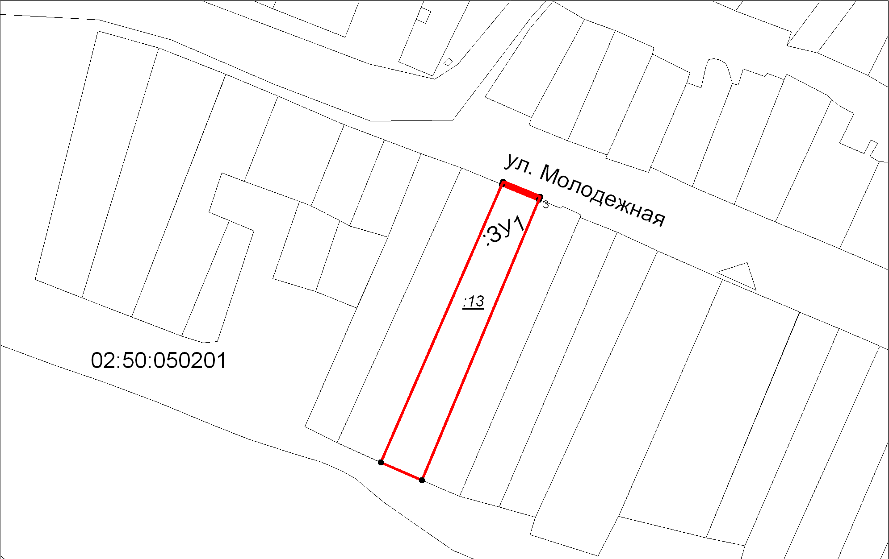
Масштаб 1: 3500
Условные обозначения:
:ЗУ1 – образуемый земельный участок

